Публичный доклад за 2016-2017 учебный год
муниципального бюджетного дошкольного образовательного учреждения «Детский сад №37»

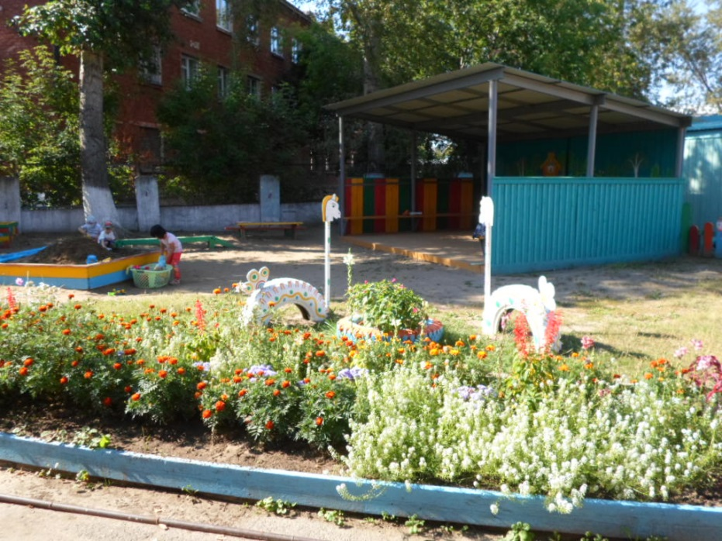

Целью деятельности МБДОУ является создание условий для реализации гарантированного гражданам Российской Федерации права на получение общедоступного и бесплатного дошкольного образования, удовлетворение потребности населения в воспитании ребёнка: физически здорового, инициативного; развитие у него интеллектуальных и творческих способностей.

Цель настоящего доклада – обеспечение информационной основы для организации диалога и согласования интересов всех участников образовательного процесса, информирование общественности, прежде всего родителей (законных представителей) об образовательной деятельности, основных результатах функционирования учреждения, проблемах и направлениях его развития. Настоящий отчет подготовлен на основе контрольно-аналитической деятельности ДОУ за 2016-2017 учебный год.

Раздел |  |  |  | Содержание
- Общая характеристика учреждения

Наличие свидетельств:  Свидетельство о внесении записи в ЕГРЮЛ;  Свидетельство о постановке на учет в налоговом органе юридического лица |  |  |  | а) свидетельство о внесении в ЕГРЮЛ  Серия 38 № 003298223  б) свидетельство о постановке на учет Российской организации в налоговом органе по месту ее нахождения  серия 38 № 003401278
Наличие документов о создании образовательного учреждения.  Наличие и реквизиты Устава МБДОУ ( дата утверждения учредителем) |  |  |  | Устав МБДОУ «Д/С №37» утвержден постановлением администрации города Усолье-Сибирское от 19 мая 2015 года № 803.
Наличие локальных нормативных актов образовательного учреждения в части содержания образования, организации образовательного процесса |  |  |  | - Коллективный договор МБДОУ «Д/С №37»;  -Правила внутреннего трудового распорядка Учреждения;  -Положение о Совете родителей МБДОУ «Д/С №37»;  - Положение о педагогическом Совете;  -Положение о работе комиссии по распределению выплат стимулирующего характера работникам МБДОУ «Д/С №37»;;  -Положение об общем собрании работников Учреждения;  -Положение о комиссии по урегулированию споров между участниками образовательных отношений;  - Положение о системе нормирования труда в МБДОУ «Д/С №37»;  - Порядок и основание перевода и отчисления воспитанников МБДОУ «Д/С №37»;  -Положение о порядке рассмотрения предложений, заявлений, жалоб и организации приема физических и юридических лиц в МБДОУ «Д/С №37»;  - Положение об организации питания детей в МБДОУ»Д/С №37»;  -Положение об организации режима занятий воспитанников МБДОУ «Д/С №37»;  -Положение о закупке товаров, работ, услуг для нужд МБДОУ «Д/С №37»;  - Положение о приемочной комиссии МБДОУ «Д/С №37»;  -Положение о внутренней системе оценки качества образования в МБДОУ «Д/С №37»;  - Порядок оформления возникновения и прекращения отношений между МБДОУ «Д/С №37» и родителями (законными представителями) воспитанников;  - Порядок организации и проведения самообследования МБДОУ «Д/С №37»;  - Порядок посещения мероприятий, проводимых в МБДОУ «Д/С №37»;  - Порядок пользования объектами инфраструктуры МБДОУ «Д/С №37»;  - Нормы профессиональной этики педагогических работников МБДОУ «Д/С №37»
Лицензия на право ведения образовательной деятельности |  |  |  | Лицензия на осуществление образовательной деятельности от 28 августа 2015 года № 8252; бессрочная, выдана Службой по контролю и надзору в сфере образования Иркутской области
Реквизиты документов на право пользования зданием, землей |  |  |  | Свидетельство о государственной регистрации права на здание № 38-38-12/015/2007-006 от 22.07.15; вид права: оперативное управление.  Свидетельство о государственной регистрации права на землю № 38-38-12/028/2007-199; вид права: постоянное(бессрочное) пользование.  Свидетельство о государственной регистрации права на здание (сарай) № 38-38-12/007/2013-643 от 22.07.15; вид права: оперативное управление
Сведения о наличии зданий и помещений для организации образовательной деятельности (юридический, фактический адрес, назначение, площадь) |  |  |  | Режим работы МБДОУ – 5-ти дневная рабочая неделя с 12-ти часовым пребыванием детей.  МБДОУ «Д/С №37» - это 2 - х этажное кирпичное здание общей площадью 1 148,4 кв.м.  Адрес фактический и юридический: 665451, Российская Федерация, Иркутская область, город Усолье-Сибирское, улица Интернациональная, дом 44
Количество групповых комнат, спален, помещений для проведения дополнительных занятий  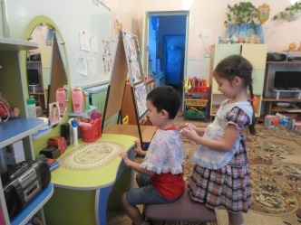 |  |  |  | Групповые помещения – 6  Спальни – 6  Кабинет заведующего – 1  Методический кабинет – 1  Медицинский кабинет – 1  Кабинет музыкального руководителя/инструктора по физическому воспитанию – 1  Кабинет заведующего хозяйством, кладовщика – 1  Пищеблок – 1  Прачечная – 1  Музыкальный/физкультурный зал – 1  Костюмерная - 1  Кабинет педагога-психолога – 1  Имеется подключение к сети интернет  E-mail: skazka.dou@mail.ru  Сайт: http://dou37.eduusolie.ru  Контактная информация: тел. 8(39543)6-35-24
Структура и количество групп. Наполняемость групп |  |  |  | Контингент воспитанников МБДОУ формируется с учетом одновозрастного принципа. Количество групп в МБДОУ определяется в зависимости от санитарных норм и условий образовательного процесса, предельной наполняемости в соответствии с правилами СанПиН.  Порядок комплектования групп на новый учебный год производится ежегодно на 1 сентября. В течение года проводится доукомплектование Учреждения в соответствии с нормативами наполняемости групп.  Прием детей осуществляется по письменному заявлению родителей (законных представителей) при наличии медицинской карты ребенка, копии свидетельства о рождении, направления отдела образования УСЭВ администрации города Усолье-Сибирское, документа о регистрации ребенка по месту жительства.  В соответствии с СанПиН 2.4.1.3049-13 п.19 количество детей в группах дошкольной образовательной организации общеразвивающей направленности определяется исходя из расчета площади групповой (игровой) комнаты  – для групп раннего возраста (до3-х лет) – не менее 2кв.м. на одного ребенка;  - для дошкольного возраста (от 3-х до 7-ми лет) – не менее 2 кв.м. на одного ребенка.  Реальная площадь на одного воспитанника  в МБДОУ «Д/С №37» составляет:  Номер группы Возраст детей Кол-во детей на 01.09.2016 Кол-во детей на 01.09.2017 Площадь  2 ранняя группа «Ладушки» 1,6-2 года 21 21 51 кв.м.  1 младшая группа «Пчелки» 2-3 года 23 23 52 кв.м.  2 младшая группа «Семицветик» 3-4 лет 26 26 52 кв.м.  Средняя группа «Золотая рыбка» 4-5 лет 26 26 52 кв.м  Старшая группа «Лесная сказка» 5-6 лет 26 26 52 кв.м.  Подготовительная группа «Радуга» 6-7 лет 26 26 52 кв.м.
Общая численность воспитанников за последние 5 лет |  |  |  | 2012-2013 уч.г. 2013-2014 уч.г. 2014-2015 уч.г 2015-2016 уч.г. 2016-2017 уч.г  129 136 138 148 148
Структура образовательного учреждения и система его управления
Распределение административных обязанностей в коллективе |  | 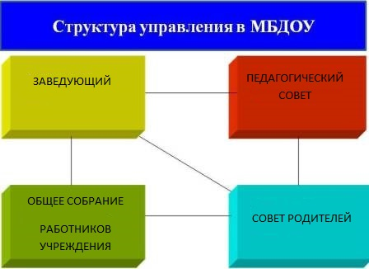  В аппарат управления дошкольного учреждения входят:  - заведующий муниципальным бюджетным дошкольным образовательным учреждением Гончарова Татьяна Ивановна – осуществляет руководство и контроль за деятельностью всех структур;  - старший воспитатель – Нестерова Людмила Владимировна – контрольно-аналитическая деятельность по мониторингу качества образования и обеспечение здоровьесбережения воспитанников ДОУ, планирование воспитательно-образовательного процесса;  - заведующий хозяйством - Кочнова Елена Алексеевна – руководство хозяйственной деятельностью образовательного учреждения; осуществление контроля хозяйственного обслуживания и надлежащего состояния образовательного учреждения; качественное обеспечение материально-технической базы МБДОУ в полном соответствии с требованиями законодательства.
Организационная структура системы управления. Основные формы координации деятельности аппарата управления образовательным учреждением |  | Учредителем и Собственником имущества МБДОУ является муниципальное образование «город Усолье-Сибирское».  Заведующий МБДОУ «Д/С №37» - Гончарова Татьяна Ивановна – образование высшее педагогическое, общий трудовой стаж 25 лет, стаж руководящей работы 20 лет, в занимаемой должности – 6 лет.  Руководство МБДОУ осуществляется в соответствии с Уставом дошкольного учреждения, Федеральным Законом «Об образовании в РФ» от 29.12.12 № 273-ФЗ, законодательством РФ, Конвекцией о правах ребенка. Управление Учреждением строится на принципах единоначалия и самоуправления, обеспечивающих государственно - общественный характер управления.  Формами самоуправления дошкольного образовательного учреждения, обеспечивающими государственно - общественный характер управления, являются общее собрание работников Учреждения, педагогический Совет.  Непосредственное руководство детским садом осуществляет заведующий детским садом, который подотчетен Учредителю (орган, осуществляющий координацию и контроль деятельности учреждения).  Основными формами координации деятельности управления являются:  - Общее собрание работников Учреждения;  - Педагогический Совет;  - Родительский комитет  Разграничения полномочий между педагогическим Советом педагогов, Общим собранием работников Учреждения, родительским комитетом и руководителем закрепляется Уставом и локальными актами детского сада. Делегирование полномочий определяется на Общем собрании трудового коллектива.
Структура системы управления |  | Заведующий МБДОУ  Старший воспитатель  Воспитатели  Младший обслуживающий персонал  Совет трудового коллектива  Родительский комитет  Общее руководство образовательным процессом в образовательном учреждении осуществляет педагогический Совет, куда входят все педагогические работники, состоящие в трудовых отношениях с образовательным учреждением (в том числе работающие по совместительству).  В педагогический Совет также входят заведующий образовательного учреждения.  В пределах своей компетенции педагогический Совет принимает решения, которые оформляются протоколом и, после утверждения заведующим образовательного учреждения, являются обязательными для всех участников образовательного процесса.  Для решения задач в учреждении ведется методическая работа, направленная на оказание методической помощи педагогам, совершенствование образовательного процесса, форм и методов образовательной деятельности, мастерства педагогических работников, установление тесного взаимодействия с семьями воспитанников.  Методическое обеспечение образовательного процесса в учреждении осуществляется на информационно - методическом уровне. С целью повышения компетентности и профессиональных качеств педагогов дошкольного учреждения проводятся семинары, семинары-практикумы, взаимопосещения, консультации, круглые столы. Своевременная и грамотно оказанная методическая помощь способствует успешному проведению мероприятий на муниципальном уровне и аттестации педагогов на первую и высшую квалификационную категории.  Реализуется направление взаимодействия в работе воспитателей и специалистов МБДОУ: инструктора по физической культуре, музыкального руководителя.
Годовые задачи на 2016-2017 уч. год  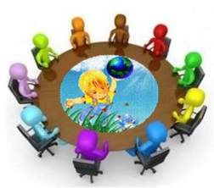 |  | 1.Формирование правильной устной речи у детей дошкольного возраста, с учётом их возрастных особенностей (2-ой год реализации)  2. Формирование социально-личностных отношений, развитие инициативы и самостоятельности у детей дошкольного возраста в процессе игровой деятельности. (1-ой год реализации)
- Особенности образовательного процесса

С целью обеспечения базового дошкольного образования в учреждении коллективом педагогов реализуется основная образовательная программа муниципального бюджетного дошкольного образовательного учреждения «Детский сад № 37» является нормативно-управленческим документом, обосновывающим выбор цели, содержания, применяемых методик и технологий, форм организации воспитательно-образовательного процесса в ДОУ. Она представляет собой модель процесса воспитания и обучения детей, охватывающую все основные моменты их жизнедеятельности с учетом приоритетности видов детской деятельности в каждом возрастном периоде и обеспечивающую достижение воспитанниками физической и психологической готовности к школе.
Основная образовательная программа муниципального бюджетного дошкольного образовательного учреждения «Детский сад № 37» разработана с учётом примерной основной образовательной программы дошкольного Образования, одобренной решением федерального учебно-методического объединения по общему образованию
(протокол от 20 мая 2015 г. № 2/15)
.

Охрана и укрепление здоровья детей |  |  | 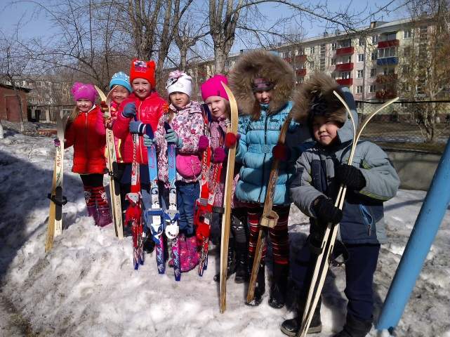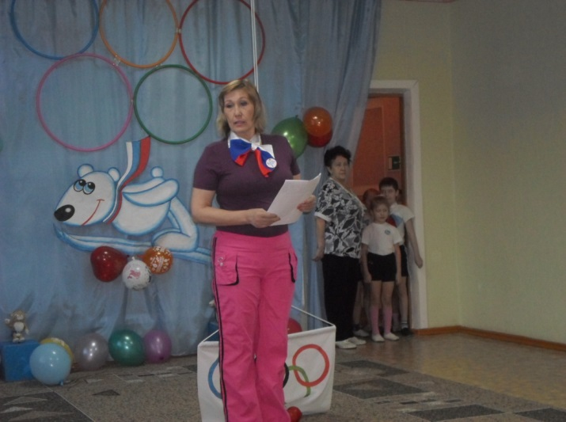  На новом этапе развития образования в России и согласно Федеральному государственному образовательному стандарту ДО первой и приоритетной задачей дошкольного образования является: «Охрана и укрепление физического и психического здоровья детей, в том числе их эмоционального благополучия». Охрана и укрепление здоровья детей, формирование привычки к здоровому образу жизни – были и остаются первостепенной задачей детского сада. В решении этого вопроса принимают участие весь персонал детского сада.  В рамках данного социального заказа коллективом ДОУ :  - разработана модель здоровьесбережения и формирования здорового образа жизни детей (программа оздоровительной направленности «Здоровячок»);  - составлен гибкий режим дня в соответствии с возрастными возможностями ребенка;  - разработан режим двигательной активности;  - проводятся закаливающие процедуры и оздоровительные мероприятия;  - осуществляется контроль за максимальной нагрузкой на детей в организованных формах обучения;  - обеспечена благоприятная гигиеническая обстановка для культурно-гигиенического воспитания детей;  - создана атмосфера психологического комфорта;  - совместными усилиями родителей и работников учреждения обеспечивается безопасность детей.  В течение года в ДОУ проводятся:  - Профилактика простудных заболеваний («С»- витаминизация 3-го блюда, вакцинация против гриппа;  - медицинский контроль на занятиях по физкультуре;  - подвижные игры и спортивные упражнения на прогулках;  - физкультминутки на занятиях и т.п.;  - проведение закаливающих мероприятий: утренняя гимнастика, дыхательная гимнастика, гимнастика после сна, водные процедуры, хождение по «дорожкам здоровья».  В настоящее время созданная в ДОУ развивающая предметно-пространственная среда способствует полноценному физическому развитию детей.  Физическая культура дошкольника нами рассматривается как культура здоровья, культура движения. Для этого в ДОУ созданы определенные условия:  - физкультурный зал (совмещен с музыкальным);  - спортивная площадка (на улице);  - беговая дорожка;  - зона отдыха  - спортивное оборудование (гимнастические скамейки 2, гимнастическая стенка1,обручи 25, гимнастические палки 25, скакалки, мячи разные, кегли, гантели, ленты, дуги, маты, кубы, кольцебросы, «диски здоровья» 4, тоннели для пролезания -2, лыжи . и др.;  Уголки физической культуры в группах.  Приобретено спортивное оборудование для физкультурного зала и спортивных уголков групп в рамках введения ФГОС ДО.  В системе физического воспитания мы используем разнообразные формы двигательной деятельности : утренняя гимнастика, занятия с элементами корригирующих упражнений по профилактики осанки, дыхательные упражнения, физкультурные досуги, спортивные праздники совместно с родителями, дни здоровья, подвижные игры, эстафеты, спортивно-патриотические игры и др.  Работая в инновационном режиме, внедряя современные технологии по физическому развитию дошкольников, добились сформированного желания воспитанников продолжать заниматься физической культурой за стенами ДОУ. Наши воспитанники посещают спортивные и танцевальные секции, занимаются плаванием, гимнастикой и т.д.  Результаты мониторинга здоровья воспитанников ДОУ за 2016-2017 уч. год показывают положительную динамику: в целом по ДОУ  - количество дней, пропущенных по болезни, уменьшилось;  - дней, пропущенных одним ребенком, уменьшилось.  Сохранение и укрепление здоровья воспитанников  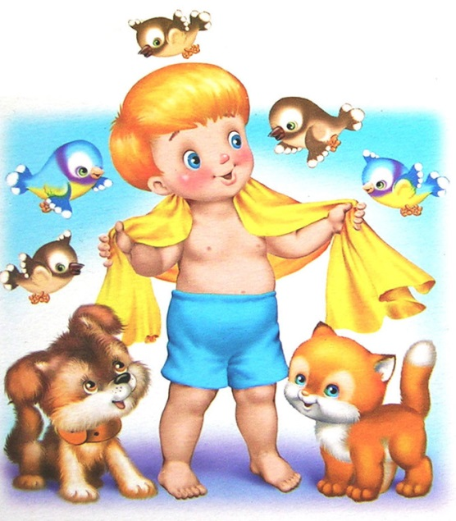  Анализ посещаемости детьми групп  Посещаемость детьми МБДОУ «Д/С №37» составляет 80% Средняя посещаемость по яслям72%, средняя посещаемость по саду составляет 79%.  Наибольшая посещаемость отмечена в подготовительной группе- 86% старшей группах, во 2 младшей группе 75%, средней группе 78 %.  Наименьшая посещаемость отмечена в 2 ранней группе 60%, что связано с заболеваемостью детей младшего возраста, в связи с адаптацией к условиям детского сада, незрелостью иммунной системы малышей.  Анализ заболеваемости:  Анализ по группам здоровья по годам: 2014 2015 2016  1 группа 61 65 69  2 группа 74 75 75  3 группа 3 - 4  4 группа - - -  Анализ заболеваемости по годам:  показатели 2014 2015 2016  Среднесписочный состав 138/126 148/136 148/136  Число пропусков по болезни на одного ребёнка 7.1 8.3 7.12  Средняя продолжительность заболевания 4 4-5 3-5  Кол-во случаев заболевания количество случаев на 1 ребенка 1 1.2 1.2  Вывод: анализ посещаемости детьми МБДОУ «Д/С №37» составляет 80%. Анализ показателей заболеваемости детей позволил отметить тенденцию к снижению заболеваемости в сравнении с предыдущими годами. Посещаемость стабильно высокая.  Результаты адаптации детей раннего возраста  МБДОУ «Д/С № 37»  Результаты адаптации детей раннего возраста за 2016-2017 учебный год  № п/п группа кол-во детей форма адаптации  легкая степень средняя степень тяжести тяжелая степень крайне тяжёлая степень  кол-во % кол-во % кол-во % кол-во %  1 2 ранняя 22 17 77,2 4 18,2 - - - -  2 1 младшая 12 11 91,6 - - - - - -  Описание мероприятий по адаптации детей к ДОУ  - Постепенное заполнение групп (прием 2–3 малышей в неделю).  - Неполное пребывание ребенка в начальный период адаптации (2–3 часа, возможность пребывания с мамой)  - Гибкий режим пребывания ребенка в детском саду (свободное время прихода, дополнительно во время прогулок)  - Ежедневный контроль за состоянием здоровья, эмоциональным состоянием, аппетитом, сном ребенка в первый месяц (с этой целью на каждого ребенка заполняется «адаптационный лист»)  В ДОУ педагогами создано благоприятное воспитательно - образовательное пространство для семей вновь поступивших воспитанников, поэтому адаптация детей раннего дошкольного возраста признана удовлетворительной.  В течение года, в соответствии с требованиями, соблюдался санитарно-гигиенический режим, осуществлялся анализ посещаемости и заболеваемости, антропологических показаний.  Вывод: в течение последних трёх лет стабильно наблюдается тенденция уменьшения показателей заболеваемости детей, благодаря успешной работе воспитателей в период адаптации детей, организации физкультурно-оздоровительной работы в ДОУ.
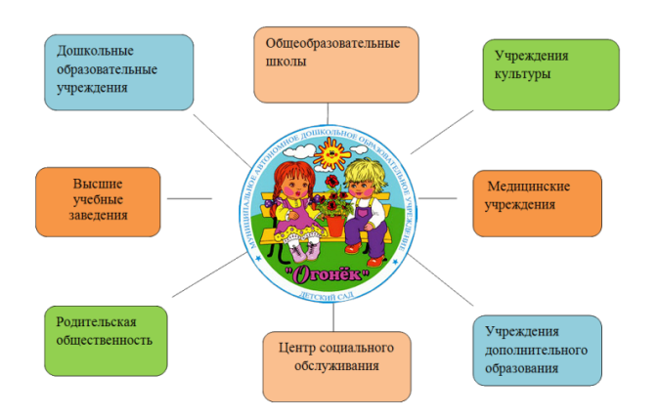
Взаимодействие с социальными партнёрами
С целью совершенствования образовательного процесса и удовлетворения потребностей родителей во всестороннем развитии детей, их индивидуальных способностей и интересов, была организована бесплатная дополнительная образовательная услуга по направлению: ритмика.
Цель дополнительного образования: выявление и развитие способностей каждого ребенка, формирование физически здоровой, творческой личности.
Дошкольное учреждение активно сотрудничает с социумом:
- МБУ ДОД «Детская художественная школа»
- Детская городская библиотека №3 г. Усолье-Сибирское;
- МБУ ДОД «Станция юных натуралистов»;
- ОГБУЗ «Детская городская больница»;
- Усольский историко-краеведческий музей
- МБУ ДОД «Детская музыкальная школа»
- МОУ СОШ гимназия №1 г.Усолье- Сибирское
- МОУ СОШ гимназия № 9г. Усолье- Сибирское
- МОУ СОШ №17 г.Усолье- Сибирское
- ГБПОУ Иркутской области «Ангарский педагогический колледж» в г. Усолье- Сибирское
- Педагогический институт ФБГОУ высшего профессионального образования «Иркутский государственный университет
- Бассейн «Нептун»

- Условия осуществления образовательного процесса
Организация предметной образовательной среды |  | Для успешной реализации ФГОС ДО развивающая предметно – пространственная среда должна быть насыщенной, трансформируемой, полифункциональной, вариативной, доступной и безопасной.  Развивающая предметно-пространственная среда в каждой возрастной группе выстроена с учётом возрастных и психологических особенностей детей, представлена уголками детской активности:  - Уголок сюжетно-ролевой игры  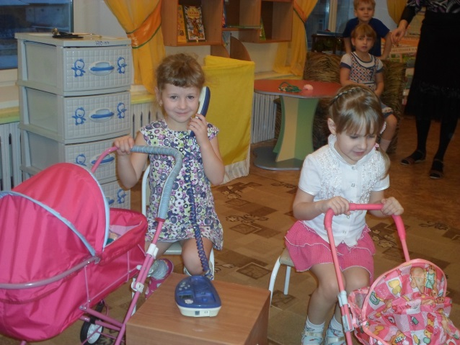  - Уголок книги  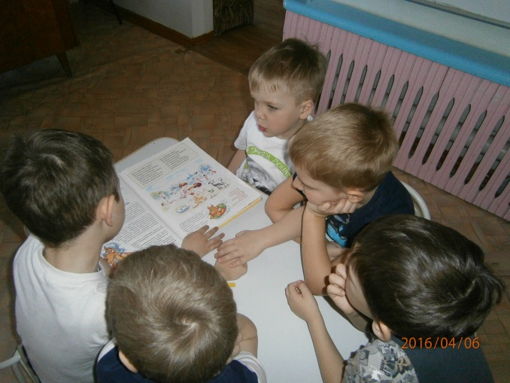  - Уголок настольно-печатных игр  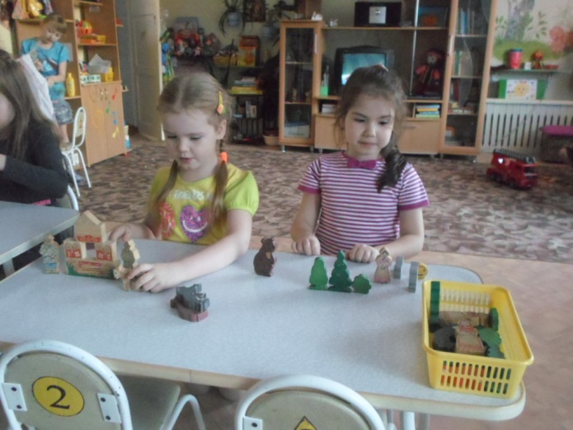  - Уголок природы  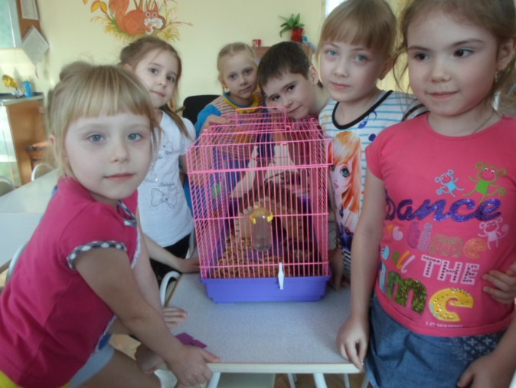  - Уголок экспериментирования  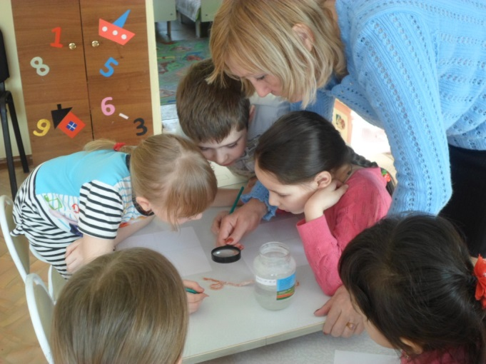  - Уголок физической культуры  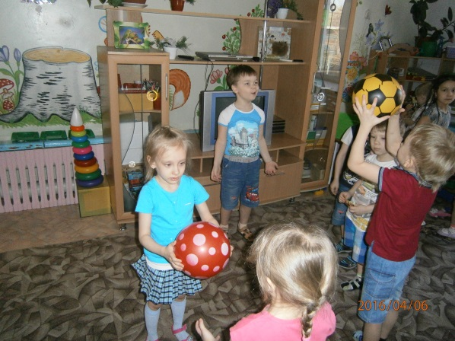  - Уголок художественно-эстетического развития  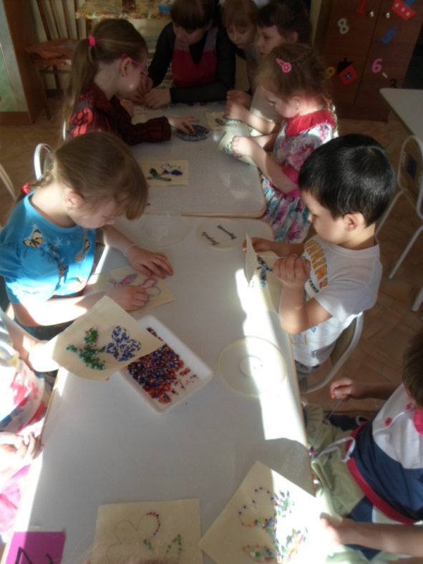  - Уголок конструирования  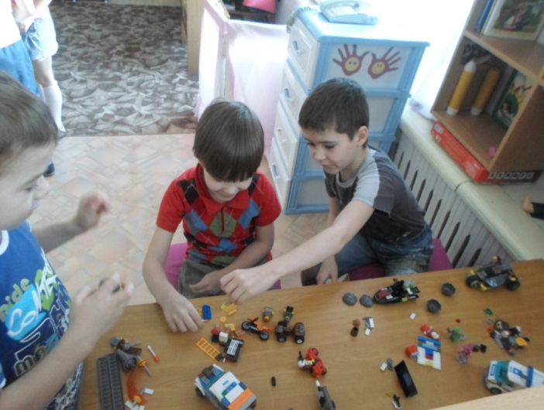  - Уголок музыкального развития и театральной деятельности  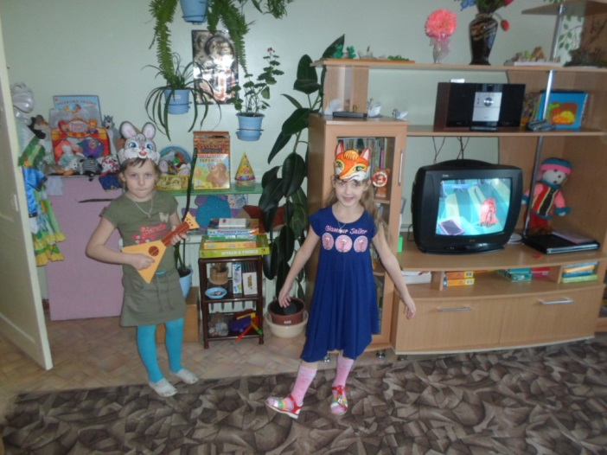  В образовательной деятельности соблюдается баланс между разными видами активности детей. В дошкольном учреждении проводятся мероприятия профилактике утомления детей (физ. минутки, разнообразные виды гимнастик). Образовательный процесс осуществляется в соответствии с санитарно-гигиеническими нормами для ДОУ. Во всех группах созданы достаточно комфортные условия для интеллектуального развития дошкольников. Достаточно познавательной и художественной литературы, иллюстративного материала, знакомящего с живой и неживой природой, рукотворным миром, дети знакомятся с различными коллекциями, природным материалом, и его использованием в ручном труду. Дети учатся работать и играть по схемам, картам, для этого педагоги используют разные методы и приёмы.  Методическое сопровождение реализации программы соответствует профессиональным потребностям педагогических работников, специфики условий осуществления образовательного процесса. Методический кабинет пополняется новой методической, учебно-методической и пособиями по мере возможности и необходимости.  Дошкольное учреждение оснащено информационными и материально - техническими ресурсами в соответствии с требованиями реализуемой общеобразовательной программы:  - Компьютер-2  - Ноутбук-3  - Многофункциональный принтер-2  - Мультимедийный проектор-2  - Лазерный принтер-4  - Ламинатор-1  - Брошюратор-1  - Телевизор-3  - Магнитофон-3  - Музыкальный центр-1  - Фортепиано-1  - Детские музыкальные инструменты  - Спортивно-игровое оборудование  - Детский планшет-10  - Принтер цветной-1  - Музыкальные инструменты  - Аудиоколонка-1  - Микрофон-1  Вывод: В ДОУ создаются условия для полноценного проживания дошкольного детства воспитанниками. Установлено мультимедийное оборудование в старшей группе для проведения занятий с детьми, приобретена программа для использования планшетов для обучения детей навыкам компьютерной грамотности,  однако учебно-методическое обеспечение в МБДОУ на недостаточном уровне, требуется: пополнение учебно-методической литературы, учебно-наглядных пособий и технических средств обучения, необходимо приобрести фотоаппарат.
Медицинское обслуживание |  | 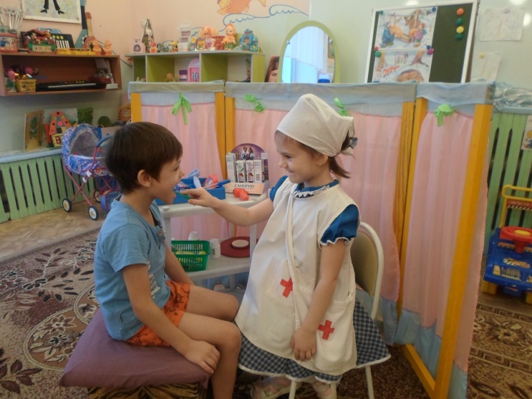  Медицинское обслуживание  Осуществляет медицинская сестра ОГБУЗ «Усольская детская городская больница» Соколова Наталья Васильевна.  Основной задачей медицинского персонала учреждения является четкая организация работы по наблюдению за состоянием здоровья детей.  Важный этап - проведение профилактических мероприятий, направленных на обеспечение правильного физического и нервно – психического развития и снижения заболеваемости. Медицинская сестра занимается санитарно-просветительной работой с воспитателями и родителями. Для наиболее эффективной организации оздоровительных и профилактических мероприятий в МБДОУ разработан и используется мониторинг состояния здоровья воспитанников, что важно для своевременного выявления отклонений в их здоровье и развитии. Ежегодно ведется учет и анализ хронических заболеваний, определения групп здоровья, что позволяет планировать медицинскую и физкультурно-оздоровительную работу с детьми.  1 раз в неделю в МБДОУ ведет прием детский педиатр ОГБУЗ «Усольская детская городская больница», проводит осмотр вновь поступающих детей, детей ясельного возраста, проводит прививочные мероприятия.  На протяжении всего учебного года в детском саду велась работа в соответствии с «Инструкцией по охране жизни и здоровья детей», «Инструктивно-методическим письмом «О гигиенических требованиях к максимально допустимой нагрузке на детей дошкольного возраста», в тесном контакте с детским врачом. Совместно проводилось изучение состояния здоровья детей, анализ заболеваний за предыдущий период, разработан план совместных мероприятий, направленных на улучшение здоровья воспитанников. Проводится санитарно- просветительская работа с детьми, сотрудниками, родителями воспитанников, целью которой является: формирование у воспитанников представлений о роли здоровья в жизни человека, потребности быть здоровым, вести здоровый образ жизни и владеть средствами сохранения и укрепления своего здоровья; повышение компетентности сотрудников ДОУ в плане оздоровительной деятельности; реализация эффективных форм работы с родителями по вопросам закаливания и охраны здоровья детей, привитию здорового образа жизни.  В детском саду ежегодно проводится диагностика физического развития детей, которая помогает строить всю работу с учетом индивидуальных особенностей состояния здоровья детей. Для выявления индивидуальных особенностей каждого ребёнка ведётся следующая документация: лист здоровья, лист наблюдений за занятиями, где фиксируется реакция ребёнка на физические нагрузки и степень его утомляемости. Ежегодно воспитанники старшей, подготовительной групп проходят медицинский осмотр специалистами детской городской больницы, проводятся лабораторные исследования на протозоозы.
Материально-техническая база |  | Развитие материально-технической базы МБДОУ осуществляется самим ДОУ в пределах имеющихся в его распоряжении финансовых средств (средства местного бюджета, субвенции, средства, приносящие доход деятельности ДОУ, спонсорская помощь). Содержание зданий и сооружений МБДОУ, обустройство прилегающей к ним территории, финансирование текущего и капитального ремонта осуществляются в пределах утвержденной сметы доходов и расходов.  Состояние материально-технической базы соответствует санитарным требованиям, современному уровню образования и санитарным нормам.  Материально-техническая база детского сада: это игровые, театральные, речевые, познавательные центры в каждой группе, спортивный - музыкальный зал.  В учреждении имеется постоянный доступ в сети - Интернет, 2 компьютера, 3 ноутбука, 7 принтера, 3 телевизора, видеомагнитофон, DVD-проигрыватель, музыкальный центр, магнитофоны, мультимедийное оборудование для организации презентаций опыта работы педагогов, 10 детских планшетов, аудиоколонка, микрофон. Педагоги используют здоровьесберегающие и развивающие возможности развивающей предметно-развивающей среды для наиболее полной реализации содержания образования с учетом индивидуальных, возрастных особенностей каждого ребенка и передачи воспитанникам социального опыта. Особое внимание коллектива направлено укреплению здоровья детей, закаливание детского организма, совершенствование основных видов движений во всех видах детской деятельности, воспитание культурно-гигиенических навыков, навыков культурного поведения.  В каждой группе имеются наборы игровой мебели, подобран игровой, методический материал, созданы картотеки детско-взрослого взаимодействия, схемы для самостоятельной деятельности детей, продумано размещение зон. Каждый ребенок может находиться как среди сверстников, так и в уединении. Развивающее пространство направлено на физическое, интеллектуальное и личностное развитие воспитанников. Обеспечивается возможность организации разнообразных видов детской деятельности по интересам. Развивающая предметно-пространственная среда групп оснащена за счет приобретения новой игровой детской мебели, новых игрушек, пособий. В рамках введения ФГОС ДО, группы пополнились новыми конструкторами для развития познавательных способностей детей, материалами для проведения опытно-экспериментальной деятельности, театральными куклами, настольными играми для познавательного развития, развития речи, воображения, фантазии, спортивным оборудованием.  Повысился уровень компетентности педагогов в организации предметно-пространственной среды в группе, которая обеспечивает разные виды деятельности воспитанников, способствует эмоциональному благополучию детей, содействует сотрудничеству детей и взрослых. Усовершенствованная эстетическая среда, помогает вызвать у детей чувства радости, эмоционального положительного отношения к детскому саду, желание посещать его. Получены отзывы родительской общественности о положительном влиянии развивающей среды на творческую и познавательную активность детей.  Улучшение материально-технической базы за 2016-2017 уч.г.  № Наименование Кол-во цена сумма  Субвенция 74 000  1 Детские стулья 53 900.00 47 700.00 Группы Пчелки, Семицветик  2 Детские стулья в муз зал 30 550.00 16 500.00 Муз.зал  3 Детский игровой стол трансформер «Цветок» 1 9 800.00 9 800.00 Радуга  итого 74 00 74 000  Средства, приносящие доход деятельности  1 Детские матрацы 70 730р 51 100  2 Детские наволочки 80 71р 5 680  3 150 60 9000  4 Детские простыни 80 115 9 200  5 150 200 30 000  6 Детские подушки 100 165 16 500  7 30 245 7350  8 Детские одеяла 85 384 28 800  9 Детские пододеяльники 80 229 18 320  10 150 400 60 000  11 Полотенца махровые 100 73 7 300  12 150 120 18 000  13 фартук 1 160.14 160.14  14 Спецодежда:  Костюм х/б 2 980 1960  Костюм х/б 2 1180 2360  Халат белый 2 1100 2200  Халат цветной 10 750 7 500  фартук 2 250 500  Колпак поварской 2 120 240  итого 276 170.14  Местный бюджет  1 Моющие сред-ва 45 615  2 Дез ср-ва 5 320  3 Эл. лампы 21 063  4 Зап.части для эл.плиты 3 комфор 4 265.33 12 796 Пищеблок  5 Мед.ср-ва 3 000 Мед.кабинет  6 Освиде.огнетушит 16 3 000  7 Испытание пропитки черд.перекр 8 000  8 Испытание сопрот изоляции 25 700  9 Лаб иследования 1 19 941.56  10 Мед осмотр работник 34чел 89 181  11 Поверка и ремонт весового оборуд 4 11 320.77  12 Обучение ОТ 2 2 500 5 000  13 Обучение ПТМ 2 700 1400  14 СОУТ 2 2000 Повар, машинист по стирке и ремонту спецодежды  15 Приобретение унитазов ОО»Робот» 2 3 900 7 800 Лесная сказка  16 Поверка электросчетч 1 2 046.17 2 046.17  17 Приобретение картофелечистки 1 50 852.00 Пищеблок  18 Лаб исслед детей на протозоозы 148 60 956.76  19 Установка видеонаблюдения 280 000 Территория, помещения  20 Кровати детские трехярусные 7 8 761.60 61 331.20 Радуга  итого 716 323.46  Спонсорская помощь  1 Краска эмаль белая 4 1 3х135 1х140 1х152 545 Помещения ДОУ  2 Краска эмаль цветная акриловая 3 1 2х112 1х128 1х303 655 Помещения ДОУ  3 цемент 25кг 315 315 Крыльца при входе в ДОУ  4 Побелочная паста 1 кг 158 158 Туалеты, подвалы, тамбура  5 Кисти 6 2х35 1х70 1х27 2х21 209.0 Помещения ДОУ  6 утюг 2 1х1340 1х1300 2640 прачечная  7 Приобретение москитной сетки 3 666.6 2000 Делопроизв Пищеблок 2 ранняя Ладушки  8 Пылесос 1 Подарок родителей Группы, муз зал  9 Чайник 1 Подарок рдителей делопроизвод  10 Детские подушки 21 142.85 3000 2 ранняя Ладушки  11 Палас 1 5033 5033 2 ранняя Ладушки  12 Информац стенд для родителей 1 2700 2700 2 ранняя Ладушки  13 Приобретение мебели шифоньер шкаф 1 1 4000 4000 8000 Кабинет мед сестры  14 гидрометр 1 420 420 склад  15 Ремонт муз зала 1 6000 6000 Покраска стен, побелка потолка  16 Возврат кредита родителям за 3 ярусн кровати 8 20 000 20 000 Группа Лесная сказка (Булгатова)  17 Тележка для мусора 1 3400 3400 дворник  18 Химчистка ковров 2 1500 3000 Муз зал  19 Приобретение в мед кабинет Ватные палочки Бинт Р-р аммиака Перчатки медиц Салф спирт Шпатель однораз 1 упак 3 1 7 300 100 21р 12р 27р 15р 1р95 2р10 984р Мед Кабинет  20 Оформление муз зала Зеркала Эмаль роз Краска аэрозоль 8 1 3 99 180 154.85 143.00 1412 Муз зал  21 Канцтовары Папка уголок Папка вставка файл 1 1 1 40.5 13.0 168.0 199.35 заведующий  22 галоши 1 39.90 39.90 кладовщик  23 Заправка картриджа 2 350 700 Заведующий, ст воспит  24 Спортинвентарь Дартс Скакалка Мяч свисток 1 20 2 1 520 700 90 100 1500 Инструктор физо  25 Кровать детская 3 ярусн 1 8700 8700 Группа Радуга  26 Игрушки Набор посуды Набор парикмахер Набор доктор Набор «будь здоров!» Карман самокл 1 1 1 1 1 497 224 499 163.3 129.5 1902.0 2 ранняя Группа Ладушки  27 Хоз товары Совок для мусора Поднос Ведро (5л,7л) таз Ёрш Масленица Ящик с крышкой Веник Доска разделоч 1 1 5 4 1 1 1 1 1 2476.5 2 ранняя Группа Ладушки  28 Канцтовары Папка Мультифоры обложки 3 2 упак 20 952.0 2 ранняя Группа Ладушки  итого 76 941.60  всего 1 143 435.20
Организация питания |  | 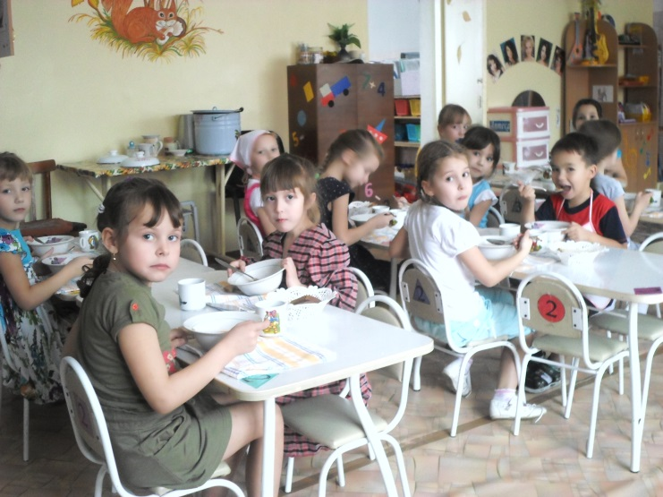  Дошкольное учреждение обеспечивает гарантированное сбалансированное 4-х разовое питание воспитанников в соответствии с возрастом детей, временем пребывания в детском саду по нормам, в соответствии с технологическими картами и примерным 10-ти дневным меню. При 12-часовом пребывании ребенка в учреждении они получает: завтрак, второй завтрак, обед, полдник, ужин. В меню представлены разнообразные блюда. В ежедневный рацион питания включены овощи и фрукты. Исходя из имеющегося набора продуктов, повара готовят вкусные и разнообразные блюда, соблюдая технологию тепловой обработки, сберегая витаминный состав овощей и фруктов. Готовая пища выдается детям только после снятия пробы заведующим, медицинским работником, кладовщиком и соответствующей записи в журнале результатов оценки готовых блюд. Организация питания находится под постоянным контролем администрации учреждения.  Вместе с тем, на пищеблоке нет условий для изготовления салатов, в связи с этим планируется в 2017-2018 уч.г. приобрести стол для нарезки салатов, ультрафиолетовую лампу, установить дополнительную раковину для мытья рук персонала пищеблока.
Обеспечение безопасности жизни и деятельности ребенка в здании и на прилегающей территории |  | 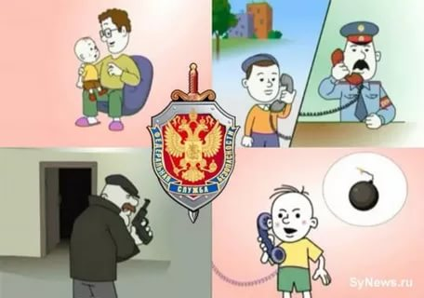  Для обеспечения безопасности пребывания детей и сотрудников в детском саду установлена пожарная сигнализация (АПС), кнопка тревожной сигнализации от отдела вневедомственной охраны. Территория по всему периметру ограждена основательным забором.  На входных дверях установлен домофон. Вся работа по обеспечению безопасности участников образовательного процесса регламентируется локальными нормативно-правовыми документами: приказами, инструкциями, положениями. Четко планируются, прописываются планы мероприятий по пожарной безопасности, гражданской обороне и предупреждению чрезвычайных ситуаций. В детском саду регулярно проводятся учебно-практические тренировки с персоналом и воспитанниками по действиям в случае возникновения чрезвычайных ситуаций.  Вместе с тем, в ДОУ отсутствует видеонаблюдение, поэтому в 2017-2018 уч.г. для сохранения жизни и здоровья детей и работников в ДОУ запланирована установка видеонаблюдения.
- Результаты деятельности МБДОУ
Достижения воспитанников, педагогов, результаты участия воспитанников в городских мероприятиях | Анализ содержания и качества подготовки воспитанников  Комплектование групп  Число воспитанников - 148 детей.  В дошкольном учреждении функционируют 6 групп:  № группы Возрастная группа Количество детей Направленность  1 2 ранняя группа 21 общеразвивающая  2 1 младшая группа 23 общеразвивающая  3 2 младшая группа 26 общеразвивающая  4 Средняя группа 26 общеразвивающая  5 Старшая группа 26 общеразвивающая  6 Подготовительная группа 26 общеразвивающая  ИТОГО 148  Вывод: в соответствии с муниципальным заданием на оказание муниципальных услуг, фактическая наполняемость составляет 148 детей.  Достижения воспитанников  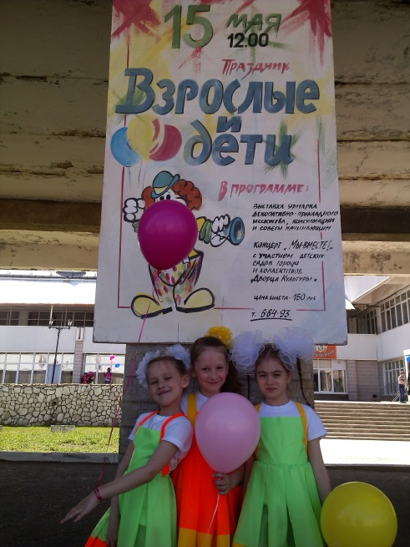  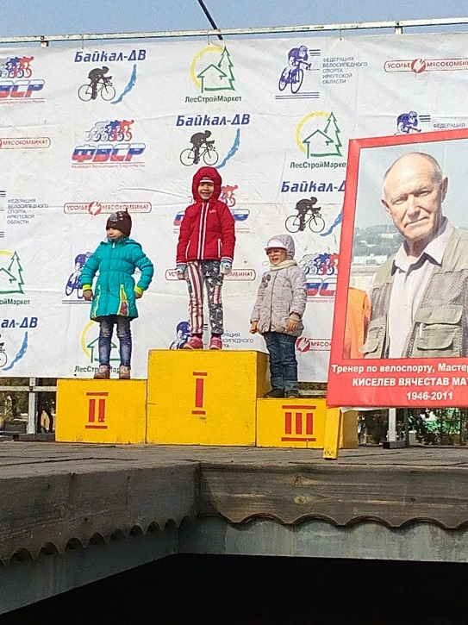  В 2016-2017 учебном году воспитанники и педагоги ДОУ активно принимали участие в городских, Всероссийских и Международных конкурсах, фестивалях и т.д.  В ДОУ продолжает наблюдаться положительная динамика качественной результативности воспитательно - образовательной работы благодаря овладению педагогами детского сада методами, способствующими развитию каждого ребёнка на максимально возможном (в силу его физических и индивидуально – типологических особенностей) уровне.  Педагоги ДОУ принимают активное участие в работе городских методических объединений, являются активными участниками конкурсов различных уровней.  Результаты участия педагогов в семинарах, конференциях, конкурсах  Уровень представления опыта по теме Результат участия  Минина Ольга Вячеславовна  воспитатель  Всероссийский конкурс «Воспитатели России» Диплом 2 место  Международный конкурс «Отправляясь в просторы Вселенной» публикация работы «Юные космонавты» диплом 1 степени  всероссийский дистанционный конкурс «Золотая рыбка», подготовка участника Аксёнова Диана 3 года, номинация «Декоративно-прикладное творчество диплом 1 степени  Международный конкурс «Детский сад», номинация «Юные таланты» диплом 1  4 Международный сетевой конкурс «Моя группа» в номинации «Развивающая среда в группе» Диплом победителя 2 место  Международный конкурс «Светлячок», в номинации «Окружающий мир для детей 4-7 лет диплом 1 место  1Международный конкурс «Гордость России», номинация «Рисуем ладошками» Диплом 3 степени  Международный конкурс «Надежда России», номинация «Лучший мастер-класс» диплом 1 степени  всероссийский конкурс творческих работ «Красочное лето к нам пришло с приветом!» диплом 1 степени  всероссийский конкурс «Умната», блиц-олимпиада диплом 1 степени  Всероссийский конкурс «ГалактикУм», номинация «Воспитатель-лучшая профессия» диплом 2 место;  международный конкурс «Педагогика», номинация «Конкурс красоты мисс Весна» диплом 1 место  Международный конкурс «Дошкольное детство» диплом 1 место  Всероссийский конкурс «Наше наследие» диплом 1 степени  «Педагогическая газета» публикация «Игра-это маленькая жизнь» Свидетельство о публикации  Региональная научно-практическая конференция Диплом участника с предоставлением опыта работы, публикация в сборнике  Участие в выставке народно-прикладного искусства в Усольском краеведческом музее «В мастерской у Деда Мороза» благодарность  Всероссийский образовательный проект: «Совместное мероприятие родителей для детей младшей группы и родителей» «Давайте поиграем» Свидетельство о публикации  Всероссийский образовательный проект: «Совместное мероприятие родителей для детей младшей группы и родителей» «Давайте поиграем» свидетельство о публикации  Череватенко Нина Михайловна  воспитатель  Международный дистанционный конкурс «Птичий дом», за подготовку участника Диплом 1 степени  Международный конкурс «Надежды России», номинация «Лучший мастер класс-конспекты занятий по развитию речи» диплом 1 место  всероссийский дистанционный конкурс «Золотая рыбка», номинация «Декоративно-прикладное творчество» диплом 1 место  всероссийский конкурс «Вопросита», блиц – олимпиада «Олимпиада 2016» диплом за 2 место  Международный конкурс «Гордость России», номинация «Лучший мастер-класс», диплом за 1 место диплом лауреата  1 Международный конкурс «Гордость России», номинация «Рисуем ладошками», за подготовку участника диплом 1 степени  всероссийский конкурс творческих работ «Красочное лето к нам пришло с приветом!», за подготовку участника диплом 1 степени  Международный конкурс «Физкультура для всех» диплом 1 место  Всероссийский конкурс «Надежды России» в номинации «Спортивные достижения» Диплом 2 место  Городской фестиваль детского творчества «Я –Сибирячок 2017» благодарность  Международный фестиваль работников образования «Педагогическое возрождение», диплом участника, в номинации «Лучший конспект занятия» диплом  Корчуганова Марина Васильевна  воспитатель  всероссийский творческий конкурс «Рассударики», номинация «Рисунок» подготовка участника диплом 1 место  всероссийский конкурс «Вопросита», Блиц-олимпиада «Герои сказок Шарля Перро» подготовка участника Диплом 3 место  Международный конкурс детского творчества «Краски» за подготовку участника в номинации «Я рисую маму» благодарственное письмо  Всероссийская олимпиада для педагогов блиц-олимпиада «Эффективное взаимодействие с родителями» диплом 1 место  всероссийская олимпиада для педагогов блиц-олимпиада «Развитие интеллектуальной культуры ребёнка-дошкольника» диплом 3 степени  Всероссийский конкурс «Мы тоже имеем право» диплом 1 степени  Всероссийский конкурс «Моя родословная» диплом 1 степени  Участие в выставке прикладного творчества городского праздника «Взрослые и дети» благодарность  Всероссийский конкурс «Сказка учит, сказка лечит, сказка мудрости даёт» диплом 1 степени  Марусова Татьяна Константиновна  воспитатель  Городской конкурс «Оригами и ПДД», Сертификат участника  Всероссийская блиц-олимпиада «Задачки в стихах», подготовка участника диплом 1 место  3 межмуниципальная научно-практическая конференция «реализация ФГОС: опыт, проблемы, перспективы» сертификат за предоставление опыта работы  Международная интернет-олимпиада по сказке «Заюшкина избушка», за подготовку участника диплом 1 степени  Международная интернет-олимпиада по сказке «Лисичка-сестричка и Серый волк», за подготовку участника диплом 1 степени  Всероссийский конкурс «Вопросита», блиц-олимпиада «Волшебное время года: зима в сказках», за подготовку участника диплом 2 место;  Всероссийский научно-методический семинар «Компетентностный подход в организации взаимодействия с родителями воспитанников ДОУ» сертификат участника  ФГПУ ВО «Иркутский государственный университет» за участие в дискуссии по теме «Взаимодействие с родителями как способ повышения качества образования в ДОУ»; Благодарственное письмо  Международный конкурс «Речевая культура педагога» диплом  Всероссийский педагогический конкурс в номинации фотоконкурс костюма «Как у ёлочки нарядной» диплом 2 место  Сертификат участника городского конкурса листовок «Живи ёлочка», за подготовку участника Сертификат участника  Бухальцева Инна Александровна  воспитатель  Международный конкурс «Территория детства», публикация работы «Экспериментируем с песком» диплом 1 степени  Международный творческий конкурс «Закружилась осень золотая», публикация работы «Весёлые гусеницы» диплом 1 степени  Всероссийский конкурс «Время знаний», номинация «Домашние животные», подготовка участника диплом 1 место  Международное сетевое издание «Солнечный свет», публикация статьи «Речь как средство деятельности воспитателя; свидетельство о публикации  Международная интернет-олимпиада по сказке «Зайкина избушка», за подготовку участника диплом 1 степени  Международная интернет-олимпиада «ФГОС дошкольного образования» диплом 1 степени  Международная интернет-олимпиада по сказке «Заюшкина избушка», за подготовку участника диплом 1 степени  3 межмуниципальная научно-практическая конференция «реализация ФГОС: опыт, проблемы, перспективы» сертификат за предоставление опыта работы  Всероссийский научно-методический семинар «Использование технологии портфолио в практике работы дошкольных образовательных организаций» сертификат участника  ФГПУ ВО «Иркутский государственный университет» за участие в дискуссии по теме «Портфолио» дошкольника вопросы и ответы. Благодарственное письмо  Сертификат 3 межмуниципальной научно-практической конференции «Реализация ФГОС: опыт, проблемы, перспективы», за проведение мастер-класса «Игровые технологии в обеспечении индивидуализации образовательного процесса в социально-коммуникативном развитии дошкольников» Сертификат  Международный фестиваль «Новогодний марафон», публикация работы «Актёрское мастерство»; Диплом 1 степени  Международное сетевое издание «Солнечный свет», публикация статьи «Игровые технологии в обеспечении индивидуализации образовательного процесса» свидетельство  Всероссийский конкурс чтецов «Здравствуй зимушка-зима», за подготовку участника Диплом 1 степени  Всероссийская олимпиада «ФГОС-проверка», блиц-олимпиада «Актуальные проблемы дошкольной педагогики на современном этапе» диплом 2 место.  Ковтоногова Елена Алексеевна  воспитатель  Всероссийский конкурс «Доутресса», блиц-олимпиада «Развитие речи детей раннего возраста» диплом за 3 место  Антипенко Анастасия Сергеевна  воспитатель  Всероссийский конкурс «Доутресса», блиц-олимпиада «ФГОС дошкольного образования», диплом лауреата  Онлайн-олимпиада «В мире животных», за подготовку участника диплом 2 место  всероссийский конкурс «Русская матрёшка», за подготовку участника  Всероссийская блиц-олимпиада «Русская матрёшка», номинация «Задачки в стихах», за подготовку участника диплом 1 место  Международная интернет-олимпиада по русскому языку для дошкольников, проводимой на педагогическом портале «Солнечный свет» за подготовку участника диплом 1 место  Пелимская Юлия Александровна  воспитатель  Международный дистанционный конкурс «Птичий дом», за подготовку участника диплом 1 место  всероссийский дистанционный конкурс «Золотая рыбка», подготовка участника номинация «Декоративно-прикладное творчество» диплом 1 степени  Городской конкурс профессионального мастерства «Воспитатель года 2017» Диплом участника  Всероссийский конкурс «педагогика 21 век», номинация «Я воспитатель, потому что…»Международный конкурс «Галактиум», название работы «Мой любимый детский сад» диплом участника.  Международный конкурс «Надежды России», номинация «Радуга талантов», за подготовку участника диплом 1 место  Международный конкурс «Галактикум», название работы «Мой любимый детский сад» диплом 2 место  Протопопова Ольга Владимировна  воспитатель  Международная викторина «Времена года» за подготовку участника Диплом 1 место  Всероссийский конкурс «Игровая деятельность в ДОУ по ФГОС» Диплом 2 место  В 2016-2017 учебном году воспитатель Пелимская Ю.А. приняла участие в муниципальном этапе конкурса профессионального мастерства «Воспитатель года 2017», воспитатель Минина О.В. стала победителем (2 место) во всероссийском конкурсе «Воспитатели России» (грант 100 тыс.руб).  Вывод: Педагогические работники ДОУ – это активные участники муниципальных, региональных, всероссийских, международных конкурсов.
Мнение родителей о функционировании МБДОУ и качестве предоставляемых услуг | 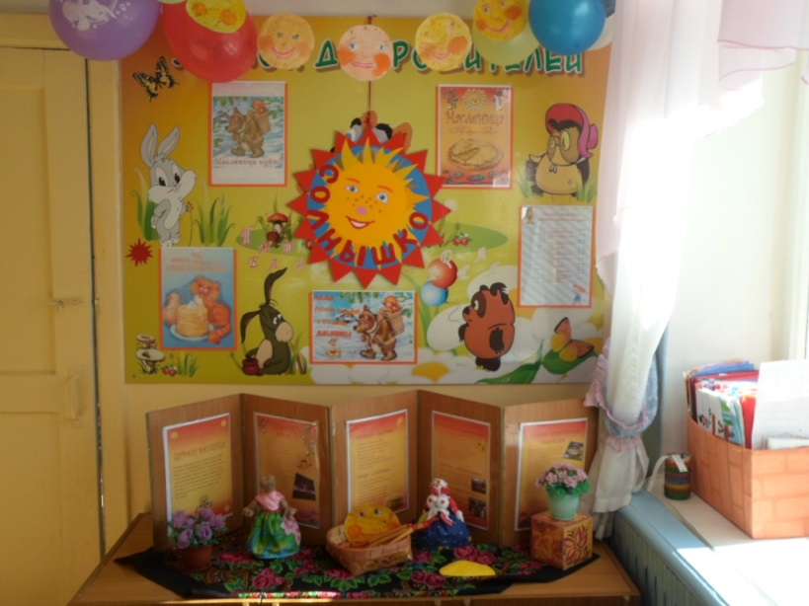  Взаимодействие с родителями  Взаимодействие дошкольного учреждения и семьи является важным условием для полноценного воспитания и образования дошкольника. Улучшение качества дошкольного образования, прежде всего зависит от согласованности действий семьи и дошкольного учреждения. В основе работы нашего коллектива с семьёй. Лежит системный подход, который позволяет создать необходимые условия для оздоровления, воспитания и образования воспитанников.  Работа с родителями осуществляется на основе образовательной программы дошкольного образования и включает направления: информирование родителей о работе Учреждения и как результат удовлетворённость работой учреждения со стороны родителей. Работа с родителями осуществляется на основе комплексного планирования по дошкольному учреждению и в каждой группе.  В Учреждении проведено изучение социального статуса семьи. Анализ социального статуса семей показал, что контингент родителей воспитанников Учреждения социально-благополучный. Превалирующий процент родителей с высшим и средним специальным образованием, большой процент составляют родители-служащие. Много семей разных национальностей, связано с местонахождением нашего дошкольного учреждения (район центрального рынка). В дошкольном учреждении организована работа с родителями с учётом основных принципов дошкольного образования Федерального государственного стандарта дошкольного образования (раздел 2 пункт 3). Учет этнокультурной ситуации развития ребенка, создание условий для позитивных, доброжелательных отношений между детьми, в том числе, принадлежащих к разным национально-культурным, религиозным общностям.  Так как наш детский сад посещают дети разных национальностей, мы работаем по поликультурному воспитанию дошкольников. Поликультурность связана со свободой духовного развития личности народа: человек не может глубоко и осознанно овладеть культурой, если ему навязывают чуждые идеи и взгляды, если не обеспечивается развитие его природных сил и способностей.  Работа в ДОУ с детьми по ознакомлению с родным краем, традициями, с природой и обычаями других стран и республик, отражена в комплексно-тематическом планировании ДОУ, содержит познавательный материал, и последовательные этапы работы в разных возрастных группах.  В большинстве акцент делаем, на отношение личности к Родине, обществу, людям страны и Земли, на чувства привязанности к тем местам, где человек родился и вырос. Считаем, очень важным воспитание у детей дошкольного возраста культуры межнациональных отношений, т. е. воспитание поликультурной компетентности.  Помощь родителей для достижения целей по поликультурному воспитанию детей является неотъемлемой частью воспитательного процесса. И они ее оказывают, активно участвуя в жизни детского сада, проявляя выдумку, фантазию, энтузиазм. Вовлечение родителей в воспитательно-образовательный процесс осуществляется через следующие формы:  • Изучение потребностей родителей, анализ удовлетворённости родителей работой Учреждения;  • Педагогическое просвещение информирование родителей через родительские собрания, индивидуальные беседы, информационный материал в информационных уголках для родителей, консультации специалистов Учреждения;  • Включение родителей в воспитательно-образовательный процесс как равноправных партнёров, участников образовательного процесса  (участие в праздниках и развлечениях, демонстрация продуктов детской деятельности, участие в проектной деятельности, участие в смотрах -конкурсах );  • Привлечение родителей к руководству учреждения через участие в работе родительского комитета;  • Привлечение родителей к благоустройству групп и участков дошкольного учреждения.  Родители учреждения являются активными участниками жизни дошкольного учреждения. Принимают активное участие в фотовыставках, конкурсах, в соответствии с темой тематической недели воспитатели дают рекомендации для родителей по закреплению материала с детьми дома. Приняли участие в городской спартакиаде "Папа, мама, я - спортивная семья!". Наше учреждение представляла семья воспитанника из подготовительной группы группы, команда одержала победу и заняла 2 место.  С целью информированности родителей о функционировании Учреждения, проведены отчётные родительские собрания, информация постоянно представляется на официальном сайте ДОУ.  С целью выяснения удовлетворённости родителей организацией деятельности Учреждения проведено ежегодное анкетирование «Удовлетворённость родителей работой ДОУ» Анализ анкетирования показал: 98% родителей удовлетворены работой дошкольного учреждения, выявлены проблемы, на которые необходимо обратить внимание: родители отметили недостаточную оснащённость групп игровым и развивающим материалом, на участке недостаточно современного спортивного оборудования.  Также родители считают, образование в Учреждении должно быть направлено на оздоровление детей, на формирование у детей поведения, в соответствии с общепринятыми правилами, на общение детей между сверстниками и взрослыми, подготовку детей к школьному обучению.  Вывод: В МБДОУ сложилась эффективная система взаимодействия с родителями воспитанников по повышению педагогической культуры родителей и по реализации основной образовательной программы дошкольного образования. 98% родителей удовлетворены качеством предоставляемых услуг.
- Кадровый потенциал

Наш коллектив – это команда единомышленников, команда добросовестных, ответственных и увлечённых людей - это руководитель, старший воспитатель, 14 педагогических работников: музыкальный руководитель,(внешние совместители), инструктор по физической культуре, 10 воспитателей и 21 работник обслуживающего персонала.
Движущей силой любой команды считают профессиональный азарт, творческое самовыражение и уверенность в себе - именно это обеспечивает нашему коллективу возможность успеха.
Характеристика педагогического коллектива
Общее количество | Старший воспитатель | воспитатель | Музыкальный руководитель | Инструктор по физической культуре
14 | 1 | 10 | 2 (совместителя) | 1
Образовательный уровень педагогического коллектива
Численный состав | Высшее | Незаконченное высшее | Среднее специальное | Незаконченное  среднее специальное
14 | 5 | 2 | 8 | -
Уровень квалификации педагогического коллектива
Численный состав | Высшая категория | Первая категория | Соответствие занимаемой должности | Нет категории
14 | 0 | 4(33%), не считая совместителей | 5 | 5 (46%)

В 2016-2017 учебном году процедуру аттестации педагоги не проходили. Сравнительный анализ данных на январь 2016 и май 2017г. показал, что количество педагогов, имеющих 1 кв. кат. не изменилось.
Вместе с тем, в ДОУ отсутствуют педагоги с высшей квалификационной категорией.
Вывод: Уровень квалификации педагогов выше среднего- 33% имеют первую квалификационную категорию. Уровень квалификации педагогов характеризуется положительной динамикой: по сравнению с 2013-2014 уч. г. увеличилось на 15% количество педагогов первой квалификационной категории. Не имеющие категорию, педагоги, аттестованные на соответствие занимаемой должности имеют небольшой стаж работы.
Запланировано на 2017-2018 уч. прохождение процедуры аттестации 3-х педагогов. 2 педагога на высшую категорию, 1педагог на 1 кв. категорию.
Стажевые показатели педагогического коллектива
Педагогический стаж | До 5 лет | 5-10 лет | 10-20лет | 20-25 лет
Кол-во педагогов 12 (не считая совместителей) | 4(29%) | 1(7%) | 2(14%) | 5(15%)
Наибольшее количество педагогов составляют работники, которые проработали от 20 до 25 лет и свыше 25 лет; в дошкольном учреждении работают педагоги, имеющие значительный стаж работы. Обладающие высокими профессиональными, организационными и личностными качествами, умеющие принимать правильные педагогические решения в области дошкольного образования.
Вывод: кадровый состав характеризуется оптимальным количеством опытных, профессиональных педагогов,
однако в ДОУ отсутствует ставка педагога-психолога, что не соответствует новым требованиям дошкольного образования.
Запланировано: в январе 2018года включить в штатное расписание ДОУ 0,5 ставки педагога-психолога.

Возрастные показатели педагогического коллектива

Возрастной ценз | 20-25 лет | 25-29 лет | 30-39 лет | 40-45  лет | 45-49 лет | 50-54  лет | 55-59  лет | Выше 60
Кол-во педагогов 12 (не считая совместителей) | 0 | 1 | 4 | 1 | 3 | - | 2 | 1

Анализируя возрастной ценз педагогов, сделали вывод: средневозрастной показатель по учреждению составляет 41 года, психологическая характеристика возраста указывает на низкий уровень конфликтности, тревожности, женщины данного возраста физически активны, уравновешены.
Вывод: Возрастной ценз педагогов учреждения расценивается как оптимальный.

Сведения о награждении педагогов

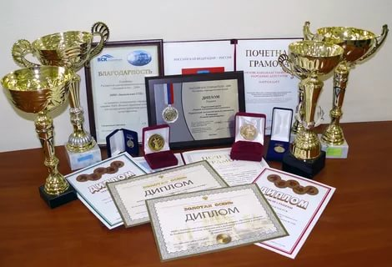
Почетная грамота Министерства образования РФ – 1 человек, Череватенко Н.М. воспитатель
Благодарность Минстерства образования Иркутской области – 2 человека, Минина ОВ., воспитатель, Корчуганова М.В., воспитатель
Почетная грамота мэра г.Усолье-Сибирское – 1 человек, Нестерова Л.В. старший воспитатель
Почетная грамота отдела образования УСЭВ г.Усолье-Сибирское- 6 человек
Гончарова ТИ., заведующий
Ковтоногова Е.А., воспитатель
Марусова Т.К., воспитатель
Павлова Е.В. помощник воспитателя
Бухальцева И.А. воспитатель
Смольникова И.А. помощник воспитателя

Вывод: В целом отмечается положительная тенденция оценивания профессионализма педагогических работников

Сведения о курсовой подготовке педагогов

Все педагоги имеют курсовую подготовку 72 и более часов по различным направлениям дошкольного образования детей, включая курсовую подготовку по реализации ФГОС ДО.
Вывод: уровень курсовой подготовки соответствует требованиям ФЗ «Об образовании в Российской Федерации от 29.12.№273-ФЗ»
запланировано на новый учебный 2017-2018 год прохождение курсов повышения квалификации педагогического персонала по графику.

- Финансовые ресурсы ДОУ и их использование

Финансовое обеспечение осуществляется с учетом расходов на содержание недвижимого имущества и особо ценного движимого имущества, закрепленных за МБДОУ собственником или приобретенных детским садом за счет средств, выделенных ему на приобретение такого имущества, расходов на уплату налогов, в качестве объекта налогообложения по которым признается соответствующее имущество. Детский сад осуществляет операции с поступающими ему в соответствии с законодательством Российской Федерации средствами через лицевые счета. Учреждение устанавливает: заработную плату работников в зависимости от квалификации работника, сложности, интенсивности, количества, качества и условий выполняемой работы, а также компенсационные выплаты (доплаты и надбавки компенсационного характера) и стимулирующие выплаты (доплаты и надбавки стимулирующего характера, премии и иные поощрительные выплаты) в пределах бюджетных ассигнований, направляемых на оплату труда. Главными источниками финансирования МБДОУ являются: бюджетные средства, родительская плата. Выделенные денежные средства на содержание учреждения расходуются своевременно и в полном объеме.
Право на льготы по оплате содержания детей в государственных и муниципальных образовательных учреждениях, реализующих основную общеобразовательную программу дошкольного образования, имеют следующие категории граждан:
- родители, имеющие детей с ограниченными возможностями здоровья и дети с туберкулезной интоксикацией (родительская плата за содержание ребенка не взимается); приемные родители (родительская плата за содержание ребенка не взимается).
В целях материальной поддержки воспитания детей, посещающих государственное дошкольное образовательное учреждение, реализующих основную общеобразовательную программу дошкольного образования, родителям выплачивается компенсация части родительской платы. На первого ребёнка в размере 383 рубля, на второго ребёнка – 957 руб. 50 коп., на третьего ребенка - 1340руб. 50 коп. Право получения компенсации имеет один из родителей, на которого оформлен договор.
Решения, принятые по итогам общественного обсуждения |  |  |  | 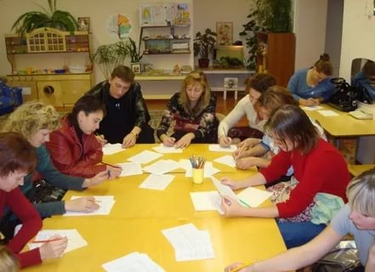  Изучение мнения родителей (законных представителей) по организации педагогической системы ДОУ проводится посредством анкетирования родителей. При анализе имеющихся результатов, следует сделать вывод о том, что качество образовательных услуг МДОУ на достаточно высоком уровне, устраивает большинство родителей. При анализе количественных показателей, следует учесть тот минимальный процент респондентов, оценивший как неудовлетворительные следующие компоненты: нет пешеходных дорожек к детскому саду 1%, устаревшее оборудование на спортивном участке-1%.  Решение: считать работу ДОУ удовлетворительной, публичный доклад разместить на сайте ДОУ.
 |  |  |  | - Работа на перспективу
Приоритетные задачи на  2017-2018 уч. год |  |  |  | 1. Повышение качества образования в современных условиях. Повышение профессионального уровня педагогов, их мотивации к профессиональному росту.  2. Улучшение образовательного процесса путём перехода к использованию инновационных педагогических технологий в образовательном процессе, в том числе информационно – коммуникативных.  3. Работа по модернизации основной образовательной программы дошкольного образовательного учреждения.  5. Продолжение проектной деятельности, активное привлечение не только родителей, но и социума.  6. Укрепление и улучшение материально - технического обеспечения образовательного процесса в связи с требованиями ФГОС ДО.  7. Повышение имиджа ДОУ через участие в конкурсах, соревнованиях, выставках на разных уровнях.  8. Использование современных методов и здоровьесберегающих технологий, совершенствование оздоровительной работы для обеспечения охраны жизни и здоровья детей, а также формирование у дошкольников ответственности за свое здоровье.  9. Установка видеонаблюдения по всему периметру ДОУ.  10. В январе 2018года включить в штатное расписание ДОУ 0,5 ставки педагога-психолога.  11. Создать условия на пищеблоке для изготовления салатов ( приобрести стол для нарезки салатов, ультрафиолетовую лампу, установить дополнительную раковину для мытья рук персонала пищеблока).  12. Решение вопроса с администрацией города о ремонте пешеходных дорожек и подъездных путей по направлению к детскому саду.  13. Обновление физ.оборудования на спортивном участке.  14. Пополнить учебно-методическое обеспечение в МБДОУ - учебно-методическую литературу, учебно-наглядные пособия и технические средства обучения, приобрести фотоаппарат для методического кабинета.  Ожидаемые результаты:  • повышение качества образования в соответствии с новым государственным заказом;  • формирование профессиональной компетентности педагогов. соответствующей изменившемуся государственному заказу и социальному запросу;  • стабилизация достигнутого уровня состояния физического здоровья детей;  • повышение уровня психолого-педагогической компетентности родителей и их мотивации к взаимодействию с ДОУ.  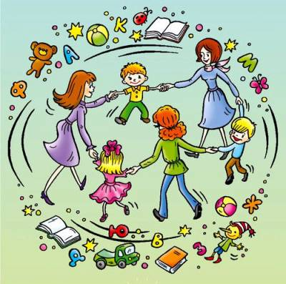

Октябрь 2017г
Заведующий МБДОУ «Д/С №37» Т.И.Гончарова

